**Explication des différents modes de jeu de PING²**

Ce document donne une explication précise de tous les modes de jeu en cours de développement pour la plateforme PING², ainsi que les compétences que chacun d’eux peuvent apporter aux joueurs.

123 Soleil 2

À vos ordres ! 2

Bac à sable 2

Traque-lumière 3

Mémo-chaine 3

PING 3

Bataille royale 3

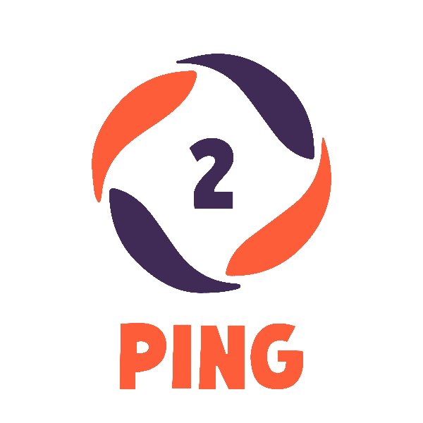

Pour chaque mode de jeu, vous avez la possibilité d’activer le joueur automatique avec le bouton dédié devant le bumper concerné. Si une manette est branchée alors que le mode automatique était activé, le bumper bascule en mode manuel (la manette à la priorité).

La difficulté de jeu peut être ajustée en tournant le bouton “difficulté” sur le panneau de paramétrage.

Tous les modes de jeu peuvent se jouer de 1 à 4 joueurs. Pour désactiver un joueur, il faudra simplement débrancher sa manette.

Les modes de jeu sont définis dans l’ordre de difficulté estimé croissante.

123 Soleil 

Tout comme le jeu bien connu des cours de récréation, le mode 123 Soleil de PING² se joue de la même manière. Votre objectif est simple : emmener le plus rapidement possible votre bumper au mur droit grâce à votre manette. Mais attention, vous ne pouvez bouger seulement lorsque vous entendez “1, 2, 3”. Dès l’instant que vous entendrez le mot “Soleil”, votre bumper doit être immobile, sous peine de retourner au départ. Le premier joueur à remporter 3 manches gagne la partie !

**Compétences travaillées :** Réactivité, Vitesse, Précision

**Modulation difficulté :** Plus la difficulté est élevée, plus vous devrez être réactif dès l’entente de “Soleil”.

À vos ordres ! 

Suivez les indications vocales, et soyez le plus rapide pour les effectuer. Attention, en cas d’erreur, vous serez éliminés, alors soyez précis ! Le premier joueur à perdre ses 3 vies perd la partie !

**Compétences travaillées :** Réactivité, Concentration

**Modulation de la difficulté :** la cadences des directives s’accélère.

Bac à sable 

Il s’agit du mode de jeu classique, avec un nombre de vies et un temps illimité. Parfait pour se détendre et s’entrainer, ce mode de jeu saura convaincre le plus grand monde d’entre vous ! Vous pouvez arrêter la partie quand vous le désirez.

**Compétences travaillées :** Réactivité, Vitesse, Précision, Anticipation

**Modulation de la difficulté :** La difficulté est adaptée via la vitesse de déplacement des bumpers.

**Option de jeu** : Débranchez les manettes pour les joueurs non utilisés !

Traque-lumière 

Un seul objectif : vous déplacer vers la zone lumineuse dans un temps imparti. Attention, vous n’avez qu’une seule tentative à chaque fois, vous ne pouvez pas vous arrêter en cours de route et vous avez une durée limitée pour y parvenir.

**Compétences travaillées :** Vitesse, Précision

**Modulation de la difficulté** : La vitesse de déplacement, la largeur des lumières allumées et la durée maximum augmenteront la difficulté durant la partie.

Mémo-chaine 

A tour de rôle, répétez la séquence d’instructions des joueurs précédents et ajoutez la vôtre ! Plus la partie est longue, plus la difficulté est élevée ! Quand un joueur se trompe, il est éliminé. Le dernier joueur sans s’être trompé remporte la partie !

**Compétences travaillées :** Mémoire, Précision, Concentration

PING 

Dans le mode classique de PING, l’objectif est de mettre la balle dans le camp des adversaires, tout en évitant de se prendre un but en repoussant la balle grâce au “bumper”. Chaque joueur a un nombre limité de vies, qu’ils perdent si la balle tombe dans leur camp. Si un joueur ne possède plus de vie, il est éliminé. Les autres joueurs remportent la partie.

**Compétences travaillées :** Réactivité, Anticipation, Concentration

**Modulation difficulté :** La difficulté est adaptée via la vitesse de déplacement des bumpers.

**Option de jeu** : Pour jouer à moins de 4, ajoutez les sangles et débranchez les manettes pour les joueurs non utilisés !

Bataille royale 

Il s’agit du mode de jeu classique PING, mais vous n’avez pas le doit à l’erreur ! Dès qu’un joueur se prend un but, il est éliminé ! Il devra alors mettre la bande élastique pour condamner son bumper. Le dernier joueur encore en lice remporte la partie. Que le meilleur gagne !

**Compétences travaillées :** Réactivité, Vitesse, Précision, Anticipation

**Modulation de la difficulté :** La difficulté est adaptée via la vitesse de déplacement des bumpers.

**Option de jeu** : Débranchez les manettes pour les joueurs non utilisés !